Веселі старти

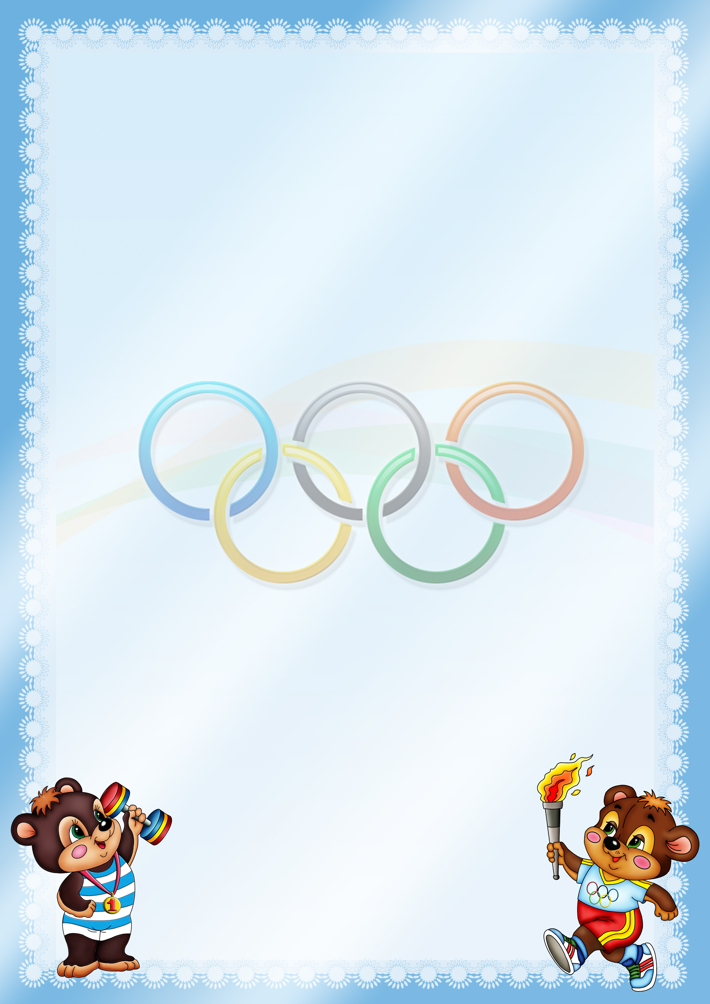
Підготувала Тимощук Н.Л.
Тема. Веселі старти. 3 клас
Мета: створити атмосферу свята;виховувати любов до фізкультури та спорту; розвивати руховий апарат, фізичні уміння та навички, зміцнювати здоров'я, виховувати почуття дружби, колективізму.
Місце проведення: спортивний зал
Інвентар: м’ячі, обручі, ложки, м’ячі для метання, кеглі.
Хід свята
Зал прикрашається прапорцями, плакатами, повітряними кульками. На баскетбольному щиті знаходиться емблема з зображенням п’яти олімпійських кілець, в кожному з яких смішливе обличчя, а внизу підпис «Переможе найсильніший». Про початок сповіщає музика. Ведучий вітає гравців, болільників. Знайомить їх з програмою змагань. Зачитуються жартівливі телеграми від зірок спорту. Представляються члени журі.
Перший учень.
Спливає час, за віком вік.
Життя незмінно тріумфує.
Скрізь, де проходить чоловік,
Там завжди поруч спорт крокує.
Другий учень.
Окраса нашого життя,
О спорт, сьогодні твоє свято.
Там пульс прискорює биття,
Де прапори твої піднято.
Третій учень.
Ти виклик кидаєш в лице,
До боротьби ти звеш, до бою.
Ми вдячні, спорт, тобі за це,
Що з нами ти, що ми з тобою.
Четвертий учень.
Безкомпромісний гряне бій!
Переможу себе, здолаю.
Сьогодні фініш буде мій!
О спорт, я виклик твій приймаю.
П’ятий учень.
А сьогодні в нашім залі буде свято,
Тут чути музику і сміх.
На «Веселих стартах» нині
Ми вас вітаємо усіх!
Шостий учень.
І обіцяємо, не буде
Ніхто сьогодні сумувати.
Ми всіх сердечно запросили
Участь у конкурсах узяти.
Сьомий учень.
А визначати переможців
Буде в нас журі поважне.
Воно, ми знаємо точно,
Об'єктивне і уважне.
Вчитель. Болільники, давайте оплесками зустрінемо наші команди.
Під звуки маршу заходять команди.

Представляємо вам нині
Дві команди суперсильні.
Перша команда «Стріла».
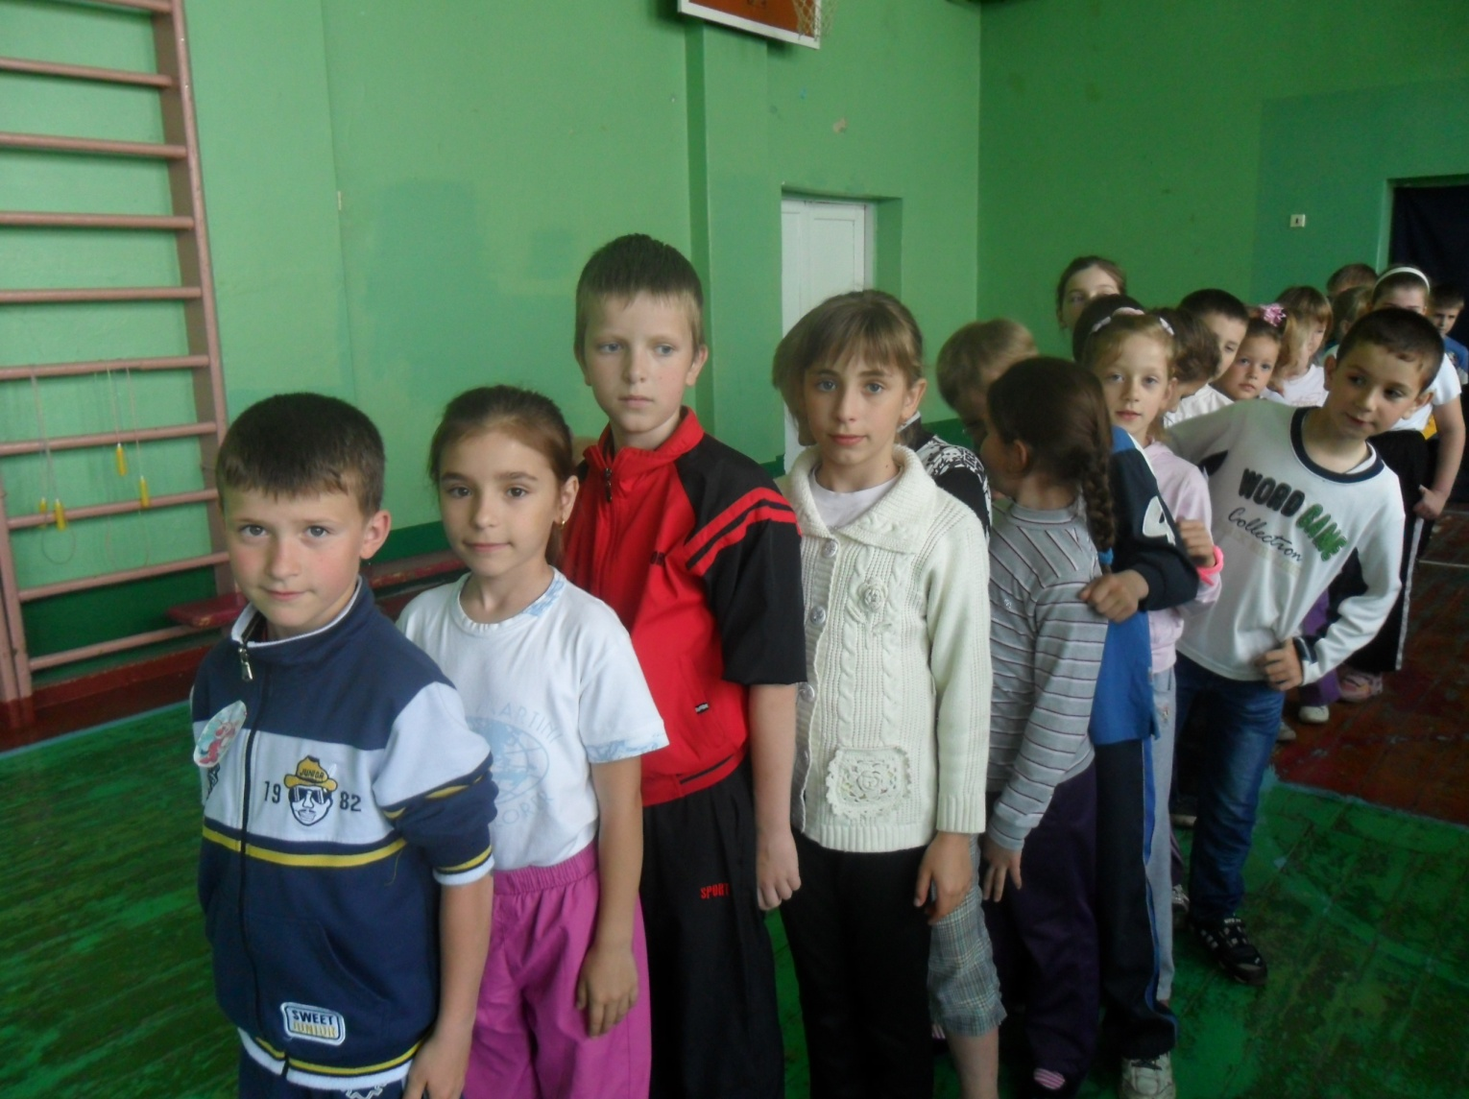
Капітан команди « Стріла ». Команда, наш девіз!
Команда «Стріла» (разом)
Стріла летить із лука,
Мов м'яч із наших рук.
Суперник хай боїться,
Бо переможемо ми тут.
Вчитель. Друга команда — «Беркут»!
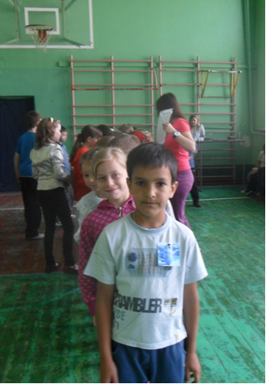

Капітан команди «Беркут». Команда, наш девіз!
Команда «Беркут» (разом)
Хоч не дуже, може, й сильні,
Та орли є і у нас,
А як випаде нам щастя,
Переможемо ми вас!
Гра «Увага».
Ведучий читає уривок з книжки Д. Світа «Пригоди Гулівера». Коли вчитель каже слово «ліліпути» або «чоловічки», всі зображають «ліліпутів» (присідають), Якщо ведучий каже слово «Гулівер», всі встають навшпиньки і піднімають руки вгору. Другий ведучий весь час робить те саме, але інколи спеціально робить навпаки. Діти повинні виконувати все за розповіддю, а не за показом. Судді фіксують помилки і нараховують штрафні очки. Виграє команда, в яких цих очок буде менше. По закінченню журі повідомляє підсумки змагання.
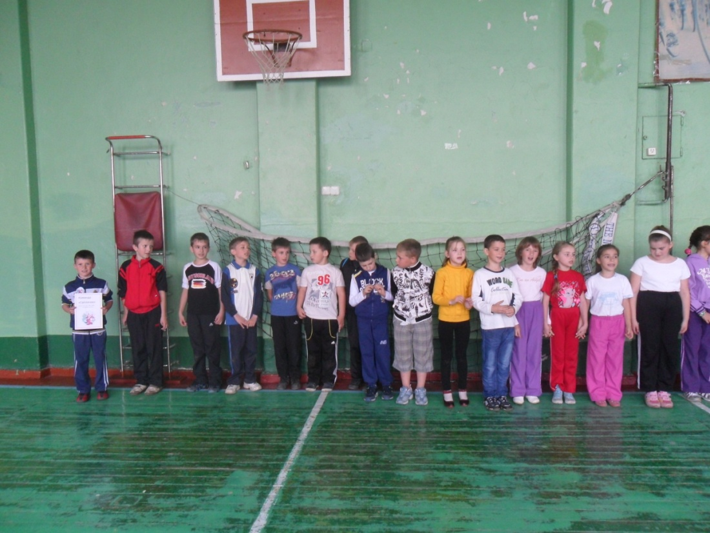
Розминочна естафета
Оббігти кеглю та передати естафету наступному.

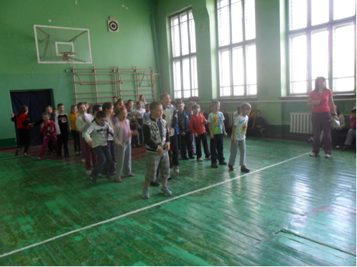
Вихователь. Римський поет Горацій у свій час сказав: «Якщо не бігаєш, поки здоровий, то побігаєш, коли захворієш». Тому наша наступна естафета пов'язана із бігом. Кожен учасник отримує кольорову стрічку.
Один гравець із кожної команди повинен добігти до обруча (на відстані 10 метрів від лінії старту), прив'язати стрічку, повернутися назад і передати естафету наступному гравцеві.Перемагає команда, яка закінчить естафету першою.
Вихователь. А зараз естафета «Передав - сідай».
За сигналом учителя кожен капітан передає м’яч першому гравцеві команди. Зловивши м’яч, цей гравець передає його назад капітану і сідає. Так капітан кидає м’яч по черзі кожному гравцеві. Одержавши м’яч від останнього гравця, капітан теж сідає. Перемагає команда, що виконала все завдання першою.
Вихователь.Поки журі виставлятиме бали за конкурс, вашій увазі пропонуємо «Хвилинку- веселинку». На середину залу виходять діти і розповідають гуморески.
Естафета з обручами.
Пролізти під обручем, добігти до кеглі, оббігти її та повернутися бігом до команди і передати естафету наступному.

Естафета „Садіння картоплі”.
Кладуться 3 обручі на рівній відстані, а біля направляючого кладуть 3 маленькі м’ячі. Треба по одному м’ячику покласти в кожний обруч (кожного разу брати тільки один м’ячик).
I гравець садить картоплю, а II гравець її збирає, і так -до останнього.

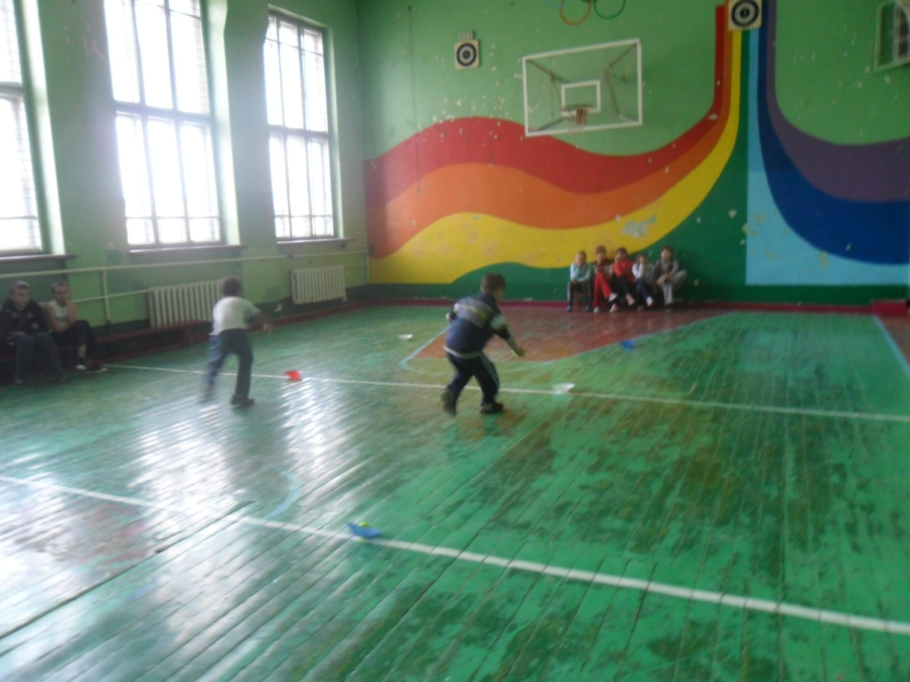
Естафета із стрибками.
Направляючому дають резиновий м’яч, а він його зажимає між ногами, просовуючись стрибками вперед, доходить до кеглі, бере м’яч в руки, біжить назад, тримаючи м’яч в руках і передає його наступному.



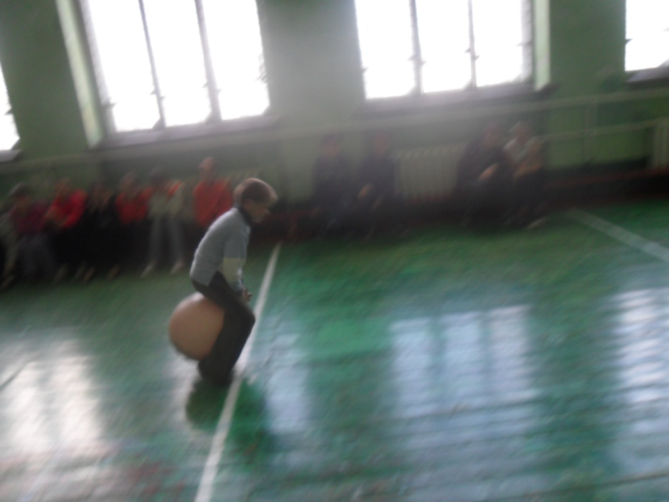

Вихователь. Поки журі підраховує бали, ми послухаємо пісню «Дружба».
Перший учень.
І рев трибун, овацій грім,
Погруддя лаврами обвито,
Сльоза непрошена і гімн,
Медалей блиск — рекорд побито!
Другий учень.
Та ким поставлений рекорд,
Кому б не сяяли медалі,
Перемагаєш ти, о Спорт,
Хто б не стояв на п'єдесталі.
Лунає гімн. Журі нагороджує переможців змагань.


